TÌM HIỂU CÁC PHƯƠNG PHÁP XÁC ĐỊNH CHI PHÍ HIỆN ĐẠI

Các phương pháp xác định chi phí truyền thống thể hiện ưu điểm là dễ thực
hiện, không đòi hỏi trình độ của người quản lý và người trực tiếp thực hiện các
công việc chuyên môn nhưng cũng thể hiện những hạn chế như: Tính chính xác của
chi phí và giá thành phụ thuộc chủ yếu vào phương pháp phân bổ chi phí gián tiếp,
thiếu tính khoa học trong phối hợp đồng bộ giữa các bộ phận, phòng ban liên quan
để điều chỉnh hoạt động kinh doanh khi cần thiết. Vì vậy, để khắc phục các hạn chế
trên DN của các nước phát triển đã bỏ qua các phương pháp kế toán chi phí truyền
thống, vận dụng các phương pháp kế toán chi phí hiện đại như: kế toán chi phí dựa
trên hoạt động (Activity Based Costing- ABC), kế toán chi phí theo phương pháp
“chi phí mục tiêu” (target cost).
1.Phương pháp xác định chi phí dựa trên mức hoạt động (ABC)
Phương pháp kế toán chi phí dựa trên hoạt động (ABC) khắc phục hạn
chế lớn nhất của các phương pháp xác định chi phí truyền thống là: Việc phân bổ
chi phí sản xuất chung và các chi phí gián tiếp khác phụ thuộc vào tiêu thức lựa
chọn chủ quan của kế toán. Theo nội dung của phương pháp ABC thì chi phí
sản phẩm không chỉ đơn thuần là chi phí trực tiếp tham gia sản xuất sản phẩm,
mà còn phải bao gồm cả các loại chi phí gián tiếp khác như chi phí bán hàng,
chi phí quản lý doanh nghiệp. Phương pháp truyền thống phân bổ các chi phí
gián tiếp bằng cách sử dụng các tỷ lệ phần trăm tùy ý. Phương pháp ABC tìm
kiếm để xác định các mối quan hệ giữa các hoạt động với việc tạo ra và tiêu thụ
sản phẩm. Nói cách khác, tại các hoạt động khác nhau, sản phẩm nào tiêu tốn
nhiều chi phí gián tiếp hơn sẽ được phân bổ chi phí nhiều hơn. Do đó, các tiêu
thức phân bổ chi phí phản ánh chính xác hơn mức độ tiêu hao nguồn lực thực tế
để sản xuất sản phẩm. Phương pháp ABC được mô tả khái quát theo quy
trình sau:

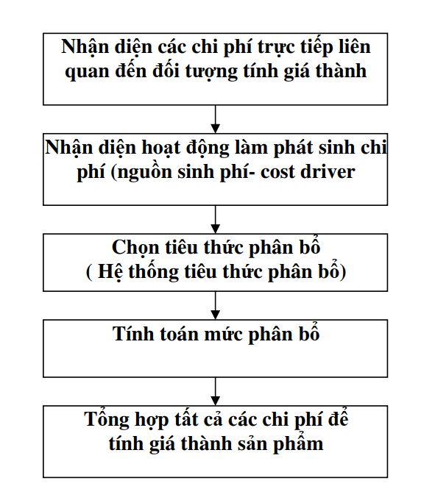
Sơ đồ 1: Quy trình thực hiện phương pháp ABC
Phương pháp ABC sẽ là một công cụ quản lý hiệu quả để quản lý chi phí
sản xuất sản phẩm, dịch vụ. Đây cũng là công cụ để đánh giá hiệu quả sản xuất,
xây dựng chiến lược giá, đưa các chi phí bán hàng trong các quyết định sản xuất
sản phẩm. Tuy nhiên, trong quá trình vận dụng phương pháp ABC, vấn đề khó
nhất đó là kiểm soát chi phí. Việc chỉ ra các chi phí chung dựa trên mức độ hoạt
động của mỗi sản phẩm là việc làm không phải dễ, đặc biệt, với các sản phẩm có
quy trình sản xuất phức tạp, nếu sản xuất với sản lượng thấp thì việc áp dụng
ABC sẽ dẫn tới làm tăng chi phí sản phẩm hơn là theo phương pháp truyền
thống. Với khoa học công nghệ thông tin phát triển như hiện nay đã giúp DN giảm
nhiều thời gian, công sức cho việc áp dụng phương pháp này. Do vậy, phương
pháp kế toán chi phí dựa trên hoạt động sẽ là tất yếu để các nhà quản trị doanh
nghiệp vận dụng.
2. Phương pháp chi phí mục tiêu
Chi phí mục tiêu là phương pháp quản trị chi phí được sử dụng nhằm
đạt được lợi nhuận mục tiêu đã xây dựng. Với mỗi loại sản phẩm, để đạt được mức lợi nhuận mong muốn họ phải tìm cách giảm chi phí trong giai đoạn
nghiên cứu, thiết kế và cung ứng vật tư đạt được mức mong muốn. Hay nói
cách khác, phương pháp chi phí mục tiêu được định nghĩa là một công cụ quản
lý chi phí để cắt giảm chi phí tổng thể của một sản phẩm trên toàn bộ chu
trình của nó, thông qua sự phối hợp của công đoạn: Thiết kế, nghiên cứu, kỹ
thuật và sản xuất. Từ đó chi phí mục tiêu trở thành một công cụ quản trị chi phí mà
nhà hoạch định chính sách hoạt động sử dụng trong các giai đoạn thiết kế và sản
xuất để cải tiến quá trình sản xuất, giảm chi phí sản xuất trong tương lai.
Ba giai đoạn thực hiện phương pháp chi phí mục tiêu gồm:
Giai đoạn 1- Xác định chi phí mục tiêu theo các bộ phận sản phẩm sản xuất:
Chi phí mục tiêu phải được xác định theo từng bộ phận cấu thành sản phẩm. Việc
xác định chi phí cho các thành phần này phải dựa vào mức độ quan trọng khác nhau
về vai trò của các thành phần đối với sản phẩm, và từ đó xác định tỷ lệ chi phí của
từng thành phần trong tổng số chi phí của sản phẩm theo tỷ lệ thuận với mức độ
quan trọng của nó.
Giai đoạn 2- Tổ chức thực hiện các mục tiêu chi phí đã xác định: Giai đoạn
đầu liên quan đến quá trình phân tích. Giai đoạn thứ hai này liên quan đến tổ chức
thực hiện. Quá trình thực hiện chi phí sản xuất cần phải phát hiện những thành phần
của sản phẩm có chi phí quá cao so với tầm quan trọng được xác định ở bước thứ
nhất. Quá trình sản xuất những bộ phận này phải được điều chỉnh, áp dụng các
nguyên tắc và phương pháp quản lý nghiêm ngặt để giảm chi phí sản xuất. Bên cạnh
đó, ở giai đoạn này cũng cần phát hiện các thành phần của sản phẩm có chi phí quá
thấp so với tầm quan trọng của nó.
Giai đoạn 3- Đánh giá kết quả: Thực hiện quá trình sản xuất theo phương pháp
chi phí mục tiêu có thể dẫn đến một trong ba trường hợp sau: Chi phí thực tế đạt đến
chi phí trần: cần phải dừng lại các hoạt động ở giai đoạn hai vì sản phẩm sản xuất
không mang lại lợi nhuận; Chi phí thực tế chưa đạt đến chi phí trần nhưng đạt đến
chi phí mục tiêu: trong trường hợp này, cần xem xét lại giai đoạn một và giai đoạn hai. Phải xem xét kỹ quá trình phác họa sản phẩm đã hợp lý chưa hoặc xem xét lại
các bước trong giai đoạn sản xuất để giảm chi phí.
Phương pháp chi phí mục tiêu được phối hợp với phương pháp Kaizen của
người Nhật để đạt hiệu quả cao trong kiểm soát chi phí nhằm đạt được mục tiêu chi
phí và mục tiêu lợi nhuận xây dựng ở thời điểm đầu kỳ thể hiện qua sơ đồ 2
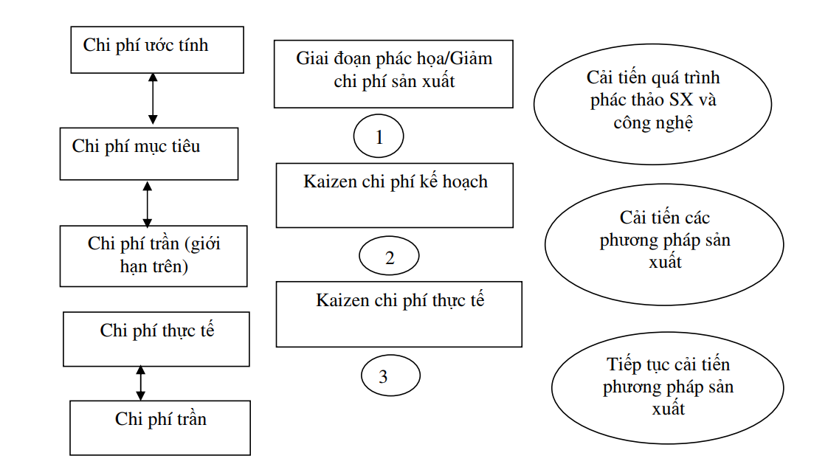

Sơ đồ 2: Chi phí mục tiêu và quản trị chi phí sản xuất
theo triết lý quản lý Kaizen
Phương pháp Kaizen costing (KC): Kaizen costing là phương pháp giảm
chi phí do Yashuhiro Monden phát triển trên cơ sở phương pháp quản trị
Kaizen. Theo ngôn ngữ Nhật bản thì thuật ngữ Kaizen nghĩa là "cải tiến" hay
"thay đổi cho tốt hơn" đây là triết lý tập trung vào cải tiến liên tục của các quá
trình sản xuất, kỹ thuật, hỗ trợ quy trình kinh doanh, và quản lý. Bằng cách cải
thiện các hoạt động tiêu chuẩn hóa và các quy trình, kaizen nhằm loại bỏ lãng phí.
Các nhà quản trị phải liên tục phân tích sự thay đổi chi phí thực tế với các quy
trình sản xuất để cắt giảm tối đa chi phí về nguyên vật liệu, chi phí về nhân công.
Với mục tiêu luôn luôn cải tiến, luôn luôn thay đổi với các mục tiêu được
chia nhỏ như cải tiến năng suất lao động, cải tiến việc cắt giảm hao hụt nguyên
vật liệu...
Phương pháp chi phí mục tiêu phù hợp với các doanh nghiệp sản xuất có sự tự
động hóa cao và tổ chức sản xuất tiên tiến. Tính ưu việt của Phương pháp đã được
thừa nhận trên thế giới vì chi phí mục tiêu là một công cụ khích lệ và tạo thuận lợi
cho việc liên kết giữa các bộ phận của qui trình chế tạo (Kaplan và Atkinson, 1998).
Các doanh nghiệp Việt nam trong giai đoạn hiện nay với những áp lực kinh doanh
đòi hỏi phải lựa chọn vận dụng các phương pháp hợp lý để phát huy tối đa các
nguồn lực và điều kiện sản xuất hiện có của công ty. Việc tìm hiểu và vận dụng các
phương pháp xác định chi phí hiện đại là có thể thực hiện được trong điều kiện được
hỗ trợ đắc lực của công nghệ thông tin hiện đại.
Kết luận:
Phương pháp xác định chi phí hiện đại khắc phục được các phương pháp xác định chi phí thep phương pháp truyền thống, làm thay đổi quan điểm truyền thống về kế toán quản trị chi phí. Vận dụng phương pháp xác định chi phí hiện đại, thực sự mang lại hiệu quả cho các nhà quản trị trong quá trình kiểm soát chi phí nhằm nâng cao hiệu quả hoạt động của DN. Giúp DN đưa ra nhiều quyết định đúng đắn và phù hợp hơn.

Tài liệu tham khảo

1. Trần Thị Thu Hường (2018), “Xây dựng mô hình kế toán quản trị chi phí trong các doanh nghiệp sản xuất xi măng Việt Nam”, Luận án tiến sĩ kinh tế, Trường Đại học Kinh tế Quốc dân.
2. Kaplan, R. S., & Atkinson, A. A. (1998). Advanced management accounting. Upper Saddle River, N.J: Prentice Hall.

